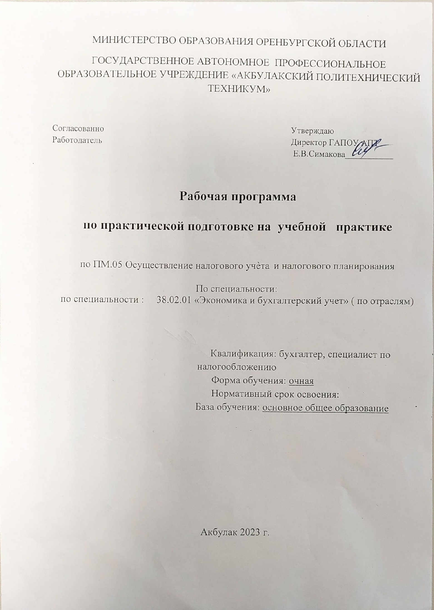

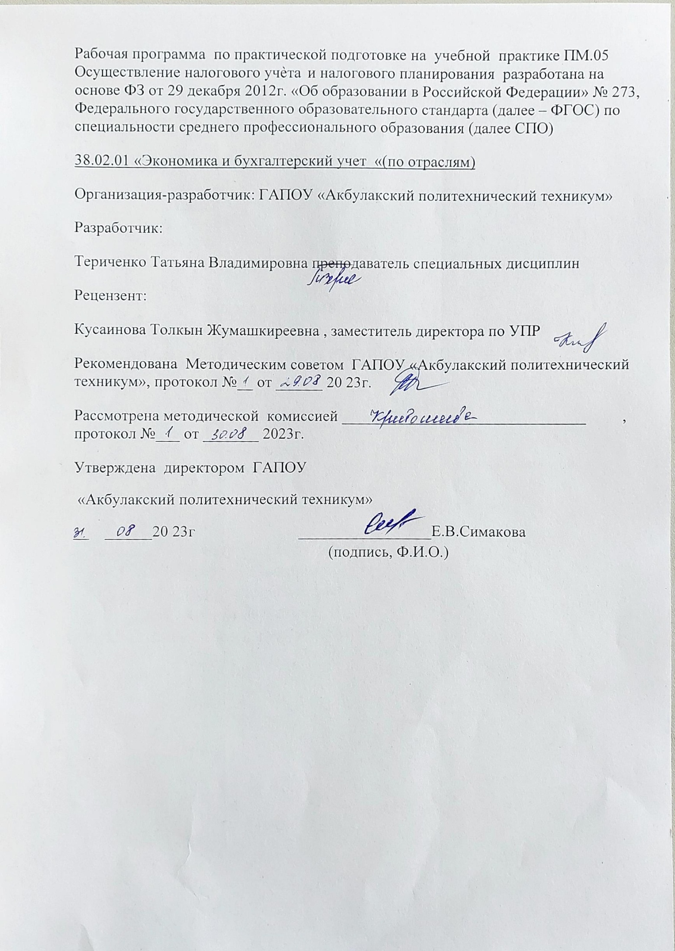

СОДЕРЖАНИЕ

1. ПАСПОРТ РАБОЧЕЙ ПРОГРАММЫ УЧЕБНОЙ ПРАКТИКИ | 4
2. РЕЗУЛЬТАТЫ ОСВОЕНИЯ УЧЕБНОЙ ПРАКТИКИ | 6
3. СОДЕРЖАНИЕ УЧЕБНОЙ ПРАКТИКИ | 7
4. УСЛОВИЯ РЕАЛИЗАЦИИ УЧЕБНОЙ ПРАКТИКИ | 9
5. КОНТРОЛЬ И ОЦЕНКА РЕЗУЛЬТАТОВ ОСВОЕНИЯ УЧЕБНОЙ  ПРАКТИКИ | 14
6. ЛИСТ АКТУАЛИЗАЦИИ РАБОЧЕЙ ПРОГАММЫ | 17

- ПАСПОРТ РАБОЧЕЙ ПРОГРАММЫ УЧЕБНОЙ ПРАКТИКИ

Область применения программы
Рабочая программа учебной практики ПМ.05 Осуществление налогового учѐта и налогового планирования в организации является частью программы подготовки специалистов среднего звена (далее – ППССЗ) в соответствии с ФГОС СПО по специальности 38.02.01 Экономика и бухгалтерский учѐт (по отраслям) базовой подготовки в части освоения основного вида деятельности - Осуществление налогового учета и налогового планирования в организации и соответствующих профессиональных компетенций.

Цели и задачи учебной практики
Цель учебной практики - формирование у обучающихся первоначальных практических профессиональных умений и навыков в рамках ППССЗ по основным видам деятельности, обучение трудовым приемам, операциям и способам выполнения трудовых процессов.
С целью овладения указанным видом деятельности и соответствующими профессиональными компетенциями обучающийся в ходе освоения ПМ должен:

иметь практический опыт:
- в осуществлении налогового учета и налогового планирования в организации;
- в применении налоговых льгот;
- в разработке учетной политики в целях налогообложения

уметь:
- участвовать в разработке учетной политики в целях налогообложения;
- участвовать в подготовке утверждения учетной налоговой политики;
- размещать положения учетной политики в тексте приказа или в приложении к приказу;
- применять учетную политику последовательно, от одного налогового периода к другому;
- вносить изменения в учетную политику в целях налогообложения;
- определять срок действия учетной политики;
- применять особенности учетной политики для налогов разных видов;
- руководствоваться принципами учетной политики для организации и ее подразделений;
- определять структуру учетной политики;
- отражать в учетной политике особенности формирования налоговой базы;
- представлять учетную политику в целях налогообложения в

налоговые органы;
- ориентироваться в понятиях налогового учета;
- определять цели осуществления налогового учета;
- налаживать порядок ведения налогового учета;
- отражать данные налогового учета при предоставлении документов в налоговые органы;
- доначислять неуплаченные налоги и уплачивать штрафные санкции налоговым органам;
- формировать состав и структуру регистров налогового учета;
- составлять первичные бухгалтерские документы;
- составлять аналитические регистры налогового учета;
- рассчитывать налоговую базу для исчисления налогов и сборов;
- определять элементы налогового учета, предусмотренные Налоговым кодексом Российской Федерации;
- рассчитывать налоговую базу по налогу на добавленную стоимость;
- рассчитывать налоговую базу по налогу на прибыль;
- рассчитывать налоговую базу по налогу на доходы физических

лиц;
- составлять схемы оптимизации налогообложения организации;
- составлять схемы минимизации налогов организации.

Количество часов на освоение программы учебной практики
Всего – 72 час (2 недели).
Промежуточная аттестация проводится за счет времени, отведенного на учебную практику.

- РЕЗУЛЬТАТЫ ОСВОЕНИЯ РАБОЧЕЙ ПРОГРАММЫ УЧЕБНОЙ ПРАКТИКИ
Результатом освоения обучающимися рабочей программы учебной практики являются сформированные умения, первоначальный практический опыт в рамках ПМ. 05 Осуществление налогового учѐта и налогового планирования в организации в соответствии с указанным видом деятельности, общими (далее - ОК) и профессиональными (далее - ПК) компетенциями:

Код | Наименование результата обучения
ПК 5.1. | Организовывать налоговый учет
ПК 5.2. | Разрабатывать и заполнять первичные учетные документы и регистры  налогового учета
ПК 5.3. | Проводить определение налоговой базы для расчета налогов и сборов,  обязательных для уплаты
ПК 5.4. | Применять налоговые льготы в используемой системе налогообложения при  исчислении величины налогов и сборов, обязательных для уплаты
ПК 5.5. | Проводить налоговое планирование деятельности организации
Вариативная часть направлена на увеличение времени, необходимого на реализацию обязательной части профессионального модуля.
В процессе освоения ПМ обучающиеся овладевают ОК:

Код | Наименование результата обучения
ОК 01 | Выбирать способы решения задач профессиональной деятельности  применительно к различным контекстам
ОК 02 | Осуществлять поиск, анализ и интерпретацию информации, необходимой для  выполнения задач профессиональной деятельности
ОК 03 | Планировать и реализовывать собственное профессиональное и  личностное развитие
ОК 04 | Работать в коллективе и команде, эффективно взаимодействовать с  коллегами, руководством, клиентами
ОК 05 | Осуществлять устную и письменную коммуникацию  на государственном языке Российской Федерации с учетом особенностей социального и культурного контекста
ОК 06 | Проявлять гражданско-патриотическую позицию, демонстрировать осознанное поведение на основе традиционных общечеловеческих  ценностей
ОК 09 | Использовать информационные технологии в профессиональной  деятельности;
ОК 10 | Пользоваться профессиональной документацией на государственном и  иностранном языках
ОК 11 | Использовать знания по финансовой грамотности,  планировать предпринимательскую деятельность в профессиональной сфере.

- СОДЕРЖАНИЕ УЧЕБНОЙ ПРАКТИКИ
  - Виды работ учебной практики

№ | Образовательные результаты (ПК, ОК) | Виды работ
1 | ПК 5.1, ОК 01- ОК 06; ОК 9 - ОК11 | Организовывать налоговый учет
2 | ПК 5.2, ОК 01- ОК 06; ОК 9 - ОК11 | Разрабатывать и заполнять первичные учетные документы и регистры налогового учета
3 | ПК5.3, ОК 01- ОК 06; ОК 9 - ОК11 | Проводить определение налоговой базы для расчета налогов и сборов, обязательных для  уплаты.
4 | ПК 5.4, ОК 01- ОК 06; ОК 9 - ОК11 | Применять налоговые льготы в используемой системе налогообложения при исчислении  величины налогов и сборов, обязательных для уплаты
5 | ПК 5.5, ОК 01- ОК 06; ОК 9- ОК11 | Проводить налоговое планирование деятельности организации

  - Тематический план учебной практики

Виды работ | Наименование разделов, тем учебной практики | Количество часов
- Организовывать налоговый учет.  - Разрабатывать и заполнять первичные учетные документы и регистры налогового учета.  - Проводить определение налоговой базы для расчета налогов и сборов, обязательных для уплаты.  - Применять налоговые льготы в используемой системе налогообложения | Раздел 1. Организация и планирование налоговой деятельности | 70
 | Тема 1.1. Организация и планирование налоговой деятельности | 70
 | 1. Заполнение аналитических регистров налогового учета условной организации | 8
 | 2. Расчет налоговой базы по налогу на прибыль на основании данных налогового учета  условной организации | 12
 | 3. Оформление налоговой декларации по налогу на прибыль организаций на основании  данных налогового учета условной организации | 12
 | 4. Оформление счета-фактуры, книги покупок, книги продаж, налоговой декларацию по  налогу на добавленную стоимость условной организации | 12
 | 5. Оформление аналитического регистра налогового учета по налогу на доходы  физического лица (НДФЛ). Составить Расчет 6-НДФЛ и Справку о доходах физического лица 2-НДФЛ | 12

при исчислении величины налогов и сборов, обязательных для уплаты.  5. Проводить налоговое планирование деятельности организации. | 6. Налоговый учет в условной организации, применяющей упрощенную систему налогообложения (Заполнить Книгу учета доходов и расходов и налоговую декларацию при применении упрощенной системы налогообложения). | 12
Дифференцированный зачет |  | 2
Всего |  | 72

- УСЛОВИЯ РЕАЛИЗАЦИИ РАБОЧЕЙ ПРОГРАММЫ УЧЕБНОЙ ПРАКТИКИ

Требования к минимальному материально-техническому обеспечению
Учебная практика реализуется в лаборатории профессиональной образовательной организации и требует наличия оборудования, обеспечивающего выполнение всех видов работ, определенных содержанием программ.
Учебная практика реализуется в лабораториях профессиональной образовательной организации и требует наличия оборудования, инструментов, расходных материалов, обеспечивающих выполнение всех видов работ, определенных содержанием программ профессиональных модулей, в том числе оборудования и инструментов, используемых при проведении чемпионатов WorldSkills и указанных в инфраструктурных листах конкурсной документации WorldSkills по компетенции
«Предпринимательство» (или их аналогов).

Оборудование лабораторий и рабочих мест лабораторий:
Учебная лаборатория «Информационных технологий в профессиональной деятельности»
Оснащается:
- компьютерами по количеству обучающихся и 1 компьютер преподавателя, оснащенными оборудованием для выхода в информационно- телекоммуникационную сеть Интернет;
- программным обеспечением: операционной системой Windows;
- пакетами лицензионных программ (по выбору образовательной организации): MS Office 2016, СПС КонсультантПлюс, ГАРАНТ, бухгалтерская справочная система (БСС) «Система Главбух», «1С» (серия программ «1С: Бухгалтерия»), «АйТи» (семейство «БОСС»), «Атлант – Информ» (серия «Аккорд»), «Галактика – Парус» (серия программ
«Галактика» и «Парус»), «ДИЦ» («Турбо – бухгалтер»), «Интеллект – сервис» (серия «БЭСТ»), «Инфин» (серия программных продуктов от «мини» до «макси»), «Информатик» («Инфо – бухгалтер»), «Инфософт» («Интегратор»), «Омега» (серия «Abacus»), «Цифей» («Эталон») и «R-Style Software Lab» («Универсальная бухгалтерия Кирилла и Мефодия», серия RS- Balance);
- рабочими местами по количеству обучающихся;
- рабочим местом преподавателя, оснащенным мультимедийным оборудованием;
- доской для мела;
- многофункциональным устройством;
- комплектом учебно-методической документации, включающим учебно-методические указания для студентов по проведению практических и лабораторных работ.

Учебная лаборатория «Учебная бухгалтерия» Оснащается:
- автоматизированными рабочими местами бухгалтера по всем объектам учета по количеству обучающихся;
- рабочим местом преподавателя, оснащенным мультимедийным оборудованием;
- доской для мела;
- детектором валют;
- счетчиком банкнот;
- кассовыми аппаратами;
- сейфом;
- программным обеспечением: операционной системой Windows;
- пакетами лицензионных программ (по выбору образовательной организации): MS Office 2016, СПС КонсультантПлюс, ГАРАНТ, бухгалтерская справочная система (БСС) «Система Главбух», «1С» (серия программ «1С: Бухгалтерия»), «АйТи» (семейство «БОСС»), «Атлант – Информ» (серия «Аккорд»), «Галактика – Парус» (серия программ
«Галактика» и «Парус»), «ДИЦ» («Турбо – бухгалтер»), «Интеллект – сервис» (серия «БЭСТ»), «Инфин» (серия программных продуктов от «мини» до «макси»), «Информатик» («Инфо – бухгалтер»), «Инфософт» («Интегратор»), «Омега» (серия «Abacus»), «Цифей» («Эталон») и «R-Style Software Lab» («Универсальная бухгалтерия Кирилла и Мефодия», серия RS- Balance);
- комплектом учебно-методической документации.

Информационное обеспечение обучения Основные источники:
- .Богаченко В.М. Бухгалтерский учет:
учебник/В.М.Богаченко, Н.А.Кириллова. – Изд. 18-е, перераб. и доп. – Ростов н/Д:Феникс, 2017.
- .Сапожникова Н.Г. Бухгалтерский учет.Уч.пос.-М.:КНОРУС,2017.
- Богаченко В.М. Основы бухгалтерского учета: теория дисциплины. Практические занятия. – Ростов н/Д: Феникс, 2017.
- Документирование хозяйственных операций и ведение бухгалтерского учета имущества организации : учебное пособие / Н.П. Любушин, под ред. — Москва : КноРус, 2017. — 345 с. — СПО.

Дополнительные источники:
- Гончаренко Л.И. Налоги и налогообложение. Для бакалавров. Практикум.- .- М.:КНОРУС, 2016.
- Богаченко В.М., Кириллова Н.А. Бухгалтерский учет: учеб. СПО- Ростов н/Д: Феникс, 2016.

Нормативно-правовая документация:
- Конституция Российской Федерации.
- Гражданский кодекс Российской Федерации с изменениями.
- Налоговый кодекс Российской Федерации. Части первая и вторая изменениями.
- Федеральный закон от 06 декабря 2011 г. №402-ФЗ "О бухгалтерском учете" (в действующей редакции).
- Федеральный закон от 27.07.2010 №208-ФЗ "О консолидированной финансовой отчетности" (в действующей редакции).
- Постановление Правительства РФ от 6 марта 1998 г. №283 "Об утверждении Программы реформирования бухгалтерского учета в соответствии с международными стандартами финансовой отчетности".
- Приказ Минфина РФ от 31.10.2000 №94н "Об утверждении Плана счетов бухгалтерского учета финансово-хозяйственной деятельности организаций и Инструкции по его применению"(в действующей редакции).
- Приказ Минфина России от 29.07.1998 №34н "Об утверждении Положения по ведению бухгалтерского учета и бухгалтерской отчетности в Российской Федерации"(в действующей редакции).
- Приказ Минфина РФ от 06.07.1999 №43н "Об утверждении Положения по бухгалтерскому учету "Бухгалтерская отчетность организации" (ПБУ 4/99) " (в действующей редакции).
- Приказ Минфина РФ от 2 июля 2010 г. №66н "О формах бухгалтерской отчетности организаций" (в действующей редакции).
- Приказ Минфина России от 06.10.2008 №106н "Об утверждении положений по бухгалтерскому учету" (вместе с "Положением по бухгалтерскому учету "Учетная политика организации" (ПБУ 1/2008)", "Положением по бухгалтерскому учету "Изменения оценочных значений" (ПБУ 21/2008)")(в действующей редакции).
- Приказ Минфина России от 27.12.2007 №153н "Об утверждении Положения по бухгалтерскому учету "Учет нематериальных активов" (ПБУ 14/2007)" (в действующей редакции).
- Приказ Минфина России от 19.11.2002 №115н "Об утверждении Положения по бухгалтерскому учету "Учет расходов на научно- исследовательские, опытно-конструкторские и технологические работы" ( ПБУ 17/02)" (в действующей редакции).
- Приказ Минфина России от 09.06.2001 №44н "Об утверждении Положения по бухгалтерскому учету "Учет материально-производственных запасов" (ПБУ 5/01)" (в действующей редакции).
- Приказ Минфина России от 30.03.2001 №26н "Об утверждении Положения по бухгалтерскому учету "Учет основных средств" (ПБУ 6/01)" (в действующей редакции).
- Приказ Минфина России от 13.12.2010 №167н "Об утверждении Положения по бухгалтерскому учету "Оценочные обязательства, условные обязательства и условные активы" (ПБУ 8/2010)" (в действующей редакции).

- Приказ Минфина России от 28.06.2010 №63н "Об утверждении Положения по бухгалтерскому учету "Исправление ошибок в бухгалтерском учете и отчетности" (ПБУ 22/2010)" (в действующей редакции).
- Приказ Минфина России от 10.12.2002 №126н "Об утверждении Положения по бухгалтерскому учету "Учет финансовых вложений" ( ПБУ 19/02)" (в действующей редакции).
- Приказ Минфина России от 19.11.2002 №114н "Об утверждении Положения по бухгалтерскому учету "Учет расчетов по налогу на прибыль организаций" ( ПБУ 18/02)" (в действующей редакции).
- Приказ Минфина России от 06.10.2008 №107н "Об утверждении Положения по бухгалтерскому учету "Учет расходов по займам и кредитам" (ПБУ 15/2008)" (в действующей редакции).
- Приказ Минфина России от 06.05.1999 №33н "Об утверждении Положения по бухгалтерскому учету "Расходы организации" (ПБУ 10/99)" (в действующей редакции).
- Приказ Минфина России от 06.05.1999 №32н "Об утверждении Положения по бухгалтерскому учету "Доходы организации" (ПБУ 9/99)" (В действующей редакции).
- Приказ Минфина России от 27.11.2006 №154н "Об утверждении Положения по бухгалтерскому учету "Учет активов и обязательств, стоимость которых выражена в иностранной валюте" (ПБУ 3/2006)" (в действующей редакции).
- Приказ Минфина РФ от 25.12.2007 №147н "О внесении изменений в Положение по бухгалтерскому учету "Учет активов и обязательств, стоимость которых выражена в иностранной валюте" (ПБУ 3/2006)"(в действующей редакции).
- Приказ Минфина РФ от 16.10.2000 №92н "Об утверждении Положения по бухгалтерскому учету "Учет государственной помощи" (ПБУ 13/2000)" (в действующей редакции).
- Приказ Минфина России от 24.10.2008 №116н "Об утверждении Положения по бухгалтерскому учету "Учет договоров строительного подряда" (ПБУ 2/2008)" (в действующей редакции)
- Приказ Минфина России от 29.04.2008 №48н "Об утверждении Положения по бухгалтерскому учету "Информация о связанных сторонах" (ПБУ 11/2008)" (в действующей редакции).
- Приказ Минфина РФ от 06.10.2011 №125н "Об утверждении Положения по бухгалтерскому учету "Учет затрат на освоение природных ресурсов" (ПБУ 24/2011)" (в действующей редакции).
- Приказ Минфина РФ от 13.06.1995 №49 "Об утверждении Методических указаний по инвентаризации имущества и финансовых обязательств"
- Указание Банка России от 11.03.2014 №3210-У "О порядке ведения кассовых операций юридическими лицами и упрощенном порядке

ведения кассовых операций индивидуальными предпринимателями и субъектами малого предпринимательства" (в действующей редакции).

Место и время проведения учебной практики
Учебная практика проводится в учебно-производственных мастерских.
Время прохождения учебной практики определяется учебным планом и графиком учебного процесса.
При проведении учебной практики деление группы обучающихся на подгруппы не предусмотрено.
Продолжительность рабочего дня обучающихся при концентрированном графике прохождении учебной практики составляет не более 36 академических часов в неделю.

Кадровое обеспечение образовательного процесса
Учебная практика проводится мастерами производственного обучения и/или преподавателями дисциплин профессионального цикла.
Требования к квалификации педагогических кадров – в соответствии с требованиями действующего федерального государственного образовательного стандарта.
Квалификация педагогических работников образовательной организации должна отвечать квалификационным требованиям, указанным в квалификационных справочниках, и (или) профессиональных стандартах.

Требования к организации аттестации и оценке результатов
учебной практики
В период прохождения учебной практики обучающимся ведется дневник практики. По результатам практики обучающимся составляется отчет, который утверждается организацией.
В качестве приложения к дневнику практики обучающийся оформляет материалы, подтверждающие практический опыт, полученный на практике.
По итогам практики руководителем практики формируется аттестационный лист, содержащий сведения об уровне освоения обучающимся профессиональных компетенций, характеристика на обучающегося по освоению профессиональных компетенций в период прохождения практики.
Аттестация по итогам учебной практики проводится в форме дифференцированного зачета в последний день практики в учебно- производственной мастерской.

- КОНТРОЛЬ И ОЦЕНКА РЕЗУЛЬТАТОВ ОСВОЕНИЯ УЧЕБНОЙ ПРАКТИКИ

Результаты  (освоенные профессиональные компетенции) | Основные показатели оценки результата | Формы и методы контроля и оценки
ПК.5.1 Организовывать налоговый учет | - Налоговый учет операций проведен в соответствии с  требованиями к организации и ведению налогового учета, установленными гл.25 НК РФ соответствует заданным условиям;  - Налоговые разницы  установлены в соответствии с параметрами учетной политики для целей бухгалтерского и налогового учета;  - Модель организации налогового учета и формирование показателей налоговых деклараций  обеспечены. | − собеседование;  - наблюдение преподавателя в процессе  выполнения практических  заданий работ;  − тестирование.
ПК.5.2 Разрабатывать и заполнять первичные учетные документы и регистры налогового учета | - Первичные учетные документы проведены с применением бухгалтерских электронных программных продуктов и заданным условиям соответствуют;  - Регистры налогового учета сформированы на основании первичных документов,  содержат обязательные  реквизиты и соответствуют требованиям гл.25 НК РФ и рекомендациям ФНС России. | − собеседование;  - наблюдение преподавателя в процессе  выполнения практических  заданий работ;  − тестирование.
ПК.5.3 Проводить определение налоговой базы для расчета налогов и сборов, обязательных для уплаты | - Налоговая база для расчета налогов и сборов определена в соответствии с требованиями НК РФ;  - Определение налоговой базы для расчета налогов и сборов соответствует заданным  параметрам;  - Расчетное значение налоговой базы соответствует эталону. | − собеседование;  - наблюдение преподавателя в процессе  выполнения практических  заданий работ;  − тестирование.
ПК.5.4 Применять налоговые льготы в используемой системе налогообложения при исчислении величины налогов | - Использование налоговых льгот соответствуют условиям их применения  установленными | − собеседование;  - наблюдение преподавателя в процессе

и сборов, обязательных для уплаты | законодательством РФ;  - Применение налоговых льгот документально обосновано. | выполнения практических  заданий работ;  − тестирование.
ПК.5.5 Проводить налоговое планирование деятельности организации | - Определение налоговой нагрузки соответствует методике ИФНС;  - Варианты налогового  планирования соответствуют принципам осмотрительности, являются законными методами для исчисления и уплаты налогов. | − собеседование;  - наблюдение преподавателя в процессе  выполнения практических  заданий работ;  − тестирование.
ОК 01. Выбирать способы решения задач  профессиональной  деятельности применительно к различным контекстам | - Обоснованность постановки цели, выбора и применения методов и способов решения  профессиональных задач;  - Эффективность выбираемых и применяемых методов и способов решения профессиональных задач в области финансово- экономического планирования  в секторе государственного и муниципального управления и организации исполнения  бюджетов бюджетной системы Российской Федерации.  - Своевременность сдачи практических заданий, отчетов по практике;  - Рациональность распределения времени при выполнении практических работ с  соблюдением норм и правил внутреннего распорядка; | − собеседование;  - наблюдение преподавателя в процессе  выполнения практических  заданий работ;  − тестирование.
ОК 02. Осуществлять поиск, анализ и интерпретацию  информации, необходимой для выполнения задач  профессиональной деятельности | - Способность самостоятельно и эффективно осуществлять сбор, обработку и интерпретацию информации для решения задач профессиональной деятельности,  - Широта использования различных источников информации, включая электронные. | − собеседование;  - наблюдение преподавателя в процессе выполнения  практических заданий работ;  − тестирование.
ОК 03. Планировать и  реализовывать собственное профессиональное и  личностное развитие | - Нахождение и использование информации для эффективного выполнения профессиональных задач, профессионального и личностного развития;  - Активность, инициативность в процессе освоения профессиональной деятельности;  - Способность к самоанализу и коррекции результатов собственной  работы. | − собеседование;  - наблюдение преподавателя в процессе  выполнения практических  заданий работ;  − тестирование.

ОК 04. Работать в коллективе и команде, эффективно  взаимодействовать с  коллегами, руководством, клиентами | - Взаимодействие с обучающимися,  преподавателями в ходе обучения и практики.  - Правильность выбора стратегии поведения при организации работы в  команде | − собеседование;  - наблюдение преподавателя в процессе  выполнения практических  заданий работ;  − тестирование.
ОК 05. Осуществлять устную и письменную коммуникацию на государственном языке  Российской Федерации с учетом особенностей социального и культурного контекста | - Полнота и аргументированность изложения собственного мнения;  - Способность взаимодействовать с коллегами, сотрудниками финансовых органов, преподавателями | − собеседование;  - наблюдение преподавателя в процессе  выполнения практических  заданий работ;  − тестирование.
ОК 06. Проявлять гражданско- патриотическую позицию,  демонстрировать осознанное поведение на основе  традиционных  общечеловеческих ценностей | - Способность оценивать ситуацию, определять эффективность решений с государственной точки зрения,  - Ответственность за качество выполняемых работ.  - Участие во внеаудиторных мероприятиях по направлению подготовки. | − собеседование;  - наблюдение преподавателя в процессе  выполнения практических  заданий работ;  − тестирование.
ОК 9. Использовать  информационные технологии в профессиональной деятельности | - Демонстрация навыков работы в бухгалтерских и нормативно - справочных программах;  - Проведение анализа полученной информации, с выделением в ней главных аспектов, структурирование и презентация. | − собеседование;  - наблюдение преподавателя в процессе  выполнения практических  заданий работ;  − тестирование
ОК 10. Пользоваться профессиональной документацией на  государственном и иностранном языках | - Умение различать и  правильно заполнять формы бухгалтерской (финансовой) отчетности, налоговой и статистической отчетности  -Способность грамотно применять нормативно-  правовую базу для решения профессиональных задач | − собеседование;  - наблюдение преподавателя в процессе  выполнения практических  заданий работ;  − тестирование.
ОК 11. Использовать знания по финансовой грамотности,  планировать  предпринимательскую деятельность в  профессиональной сфере | - Способность осознавать задачи предпринимательской деятельности и намечать пути их решения.  - Способность идентифицировать проблемы, их системное решение, анализ возможного риска.  - Обоснованность и оптимальность выбора решения. | − собеседование;  - наблюдение преподавателя в процессе  выполнения практических  заданий работ;  − тестирование.

ЛИСТ АКТУАЛИЗАЦИИ РАБОЧЕЙ ПРОГРАММЫ

Дата актуализации | Результаты актуализации | Фамилия И.О. и подпись лица, ответственного за актуализацию

